新北区中学生物教学优秀教师培育室
个人三年发展规划

（2020.9~2023.8）

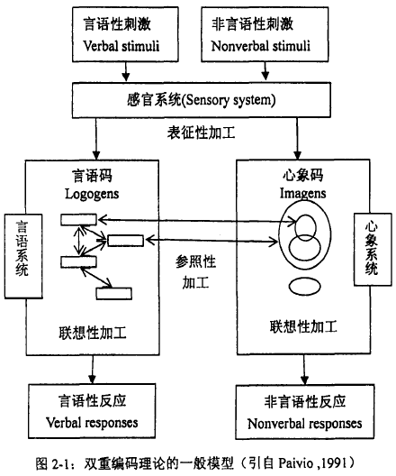

姓名： 陆 红 梅
职称： 中学高级

新北区中学生物教学优秀教师培育室
二○二○年九月制

基本  情况 | 姓名 | 陆红梅 | 性别 | 女 | 出生  年月 | 197411 | 政治  面貌 | 中共党员
基本  情况 | 参加工作时间 | 199508 | 教龄 | 25 | 任教学科及年级 | 生物学  七、八年级 | 毕业学校及所学专业 | 江苏教育学院 生物教育
基本  情况 | 专业职称及取得时间 |  | 中学高级 200907 |  |  | 专业称号及取得时间 | 区学科带头人 201901
自我原有基础分析 | 综合荣誉  （年度考核） |  | 近5年3次考核优秀
自我原有基础分析 | 教学能力（公开课、评优课节数，时间） |  | 评优课及基本功竞赛 省级一等奖1次，市级一等奖1 次,三等奖3次,区一等奖5次，二等奖2次,三等奖3次；
自我原有基础分析 | 课题研究  （级别、时间） |  | 1、 初中生物高效清晰课堂教学的研究 区十二五 2014.5结题  2、初中生主动学习态度的养成策略研究 区 十二五 2016.3结题  3、《提高初中课堂反馈有效性的策略研究》 区 十三五 待结题
自我原有基础分析 | 论文撰写  （发表、获奖） |  | 1、《“骨的特性与骨的成分之间的关系”实验改进》独立发表在《中学生物教学》2018-6  2、《关于鱼骨实验改进的探索》独立发表在《常州教育》2018-2  3、《从观察春蚕蜕皮想到的……》独立发表在《常州教育》2014  4、《农村初中生生物主动学习态度不佳的成因分析》独立发表在《考试周刊》2014  5、《重视学生实践活动，落实生物学核心素养》《中学生物教学》2019.10二等奖  6、《基于核心素养视域下的初中生物学实验教学》独立发表在《中学生学习报 教研周刊》2020年第10期
自我原有基础分析 | 专题讲座（指导青年教师） |  | 专题讲座：2013年3月、2014年9月、2016年1月、2017年5月、2017年9月、2020年5月
自我原有基础分析 | 发展优势 |  | 对教学，特别是实验教学研究比较感兴趣，也肯吃苦研究教学。
自我原有基础分析 | 发展困惑 |  | 教学实践比较多，教育研究不够。
三年发展总目标 |  |  | 通过专家引领和自身积极努力，进一步提升教科研水平，不断优化自己的教育教学行为。  能进一步提升教科研论文写作，争取在核心期刊独立发表文章。
希望培育室提供的服务 |  |  | 提供平台进行专家引领，如专家讲座，特别是有关教科研方式方法的技术支持，提供学习资料共享，外出学习，伙伴督促。
一、现有基本情况

二、个人三年发展目标
分  年  段  目  标  及  实  施  措  施 | 年段发展目标 |  |  | 具体实施措施 | 达成情况
分  年  段  目  标  及  实  施  措  施 | 第一年 | 理论学习 | 学习关于深度学习和大单元教学 | 学习相关专著和专业论文，做好相关读书笔记 | 达成
分  年  段  目  标  及  实  施  措  施 | 第一年 | 教育教学 | 开设一节相关研究课 | 进行基于大单元教学的生命观念素养培育方面的研究课 | 达成
分  年  段  目  标  及  实  施  措  施 | 第一年 | 教育科研 | 尝试撰写相关论文 | 论文主题贴合基于大单元教学的生命观念素养培育方面，自己撰写，请朱特帮助修改 | 达成
分  年  段  目  标  及  实  施  措  施 | 第二年 | 理论学习 | 深入学习关于大单元教学 | 学习相关专著和专业论文，做好相关读书笔记 | 达成
分  年  段  目  标  及  实  施  措  施 | 第二年 | 教育教学 | 开设一节相关研究课 | 内容紧扣大单元教学的生命观念素养培育方面的研究课 | 达成
分  年  段  目  标  及  实  施  措  施 | 第二年 | 教育科研 | 尝试撰写相关论文，尽可能发表 | 论文主题贴合基于大单元教学的生命观念素养培育方面，自己撰写，请朱特帮助修改，争取早日发表 | 未完全达成。  论文或区市级将未能发表
分  年  段  目  标  及  实  施  措  施 | 第三年 | 理论学习 | 学习关于高阶思维、深度学习和大单元教学 | 学习相关专著和专业论文，做好相关读书笔记 | 达成
分  年  段  目  标  及  实  施  措  施 | 第三年 | 教育教学 | 开设一节相关研究课 | 内容紧扣大单元教学的生命观念素养培育方面的研究课 | 达成
分  年  段  目  标  及  实  施  措  施 | 第三年 | 教育科研 | 争取核心期刊发表文章 | 根据自己的教育教学实践，结合课题撰写、修改，争取早日发表 | 未达成

